Presse-Information
2025-156

Schmitz Cargobull AG
NUFAM 2025: Schmitz Cargobull Produkt-Highlights auf dem Stand von Kohrs Nutzfahrzeuge

August 2025 – Auf der diesjährigen Messe NUFAM in Karlsruhe sind Schmitz Cargobull Fahrzeuge auf dem Stand der Firma Kohrs Nutzfahrzeuge zu sehen.

„Wir präsentieren in diesem Jahr den neuen Leichtbau-Auflieger BERGERecotrail® auf dem Stand unseres Vertriebspartners Kohrs. Ein echtes Highlight ist außerdem unser Kühlsattelkoffer S.KO COOL im Außengelände – ein Fahrzeug, das sich europaweit im täglichen Einsatz bewährt hat und maßgeblich dazu beigetragen hat, Schmitz Cargobull als führende Marke im Kühlaufliegermarkt zu etablieren. Unser engagiertes Vertriebsteam vor Ort freut sich auf viele inspirierende Gespräche und den persönlichen Austausch mit unseren Besuchern“, so Ralph Kleideiter, Vertriebsvorstand bei Schmitz Cargobull.

Schmitz Cargobull und Leichtbau-Pionier BERGERecotrail® haben in enger Kooperation eine vielseitig einsetzbare, nutzlaststarke Produktfamilie realisiert. Die Performance-Generation mit neuem leichten BERGERecotrail® Chassis und hochfunktionalem Schmitz Cargobull Aufbau für unterschiedlichste Branchenanforderungen wird auf der diesjährigen NUFAM zu sehen sein.

Der Einstieg in die neue Performance Generation beginnt mit einem Leergewicht ab 4,8 Tonnen. Die Fahrzeuge der neuen Generation zählen zu den leichtesten auf dem Markt und sind für maximale Nutzlast und Effizienz ausgelegt. Mit dem zertifizierten, universellen Schmitz Cargobull Aufbau sind sie für viele unterschiedliche Brancheneinsätze – beispielsweise für den Transport von Getränken, Automobilteilen, Reifen, chemischen Produkten in Octabins sowie Stahl- und Metallcoils – einsetzbar. Das Chassis bietet dank hochfestem S700 Feinkornstahl, einer optimierten Rahmenkonstruktion auf Basis des Reuleaux-Dreiecks und präziser Schweißtechnik „Made in Tyrol“ höchste Stabilität bei minimalem Eigengewicht.

2025-156

Im temperaturgeführten Transport ist der Schmitz Cargobull Kühlsattelauflieger S.KO COOL mit dampfdiffusionsdichten FERROPLAST-Paneelen und serienmäßig verbauter TrailerConnect® Telematik inklusive digitalem Temperaturrekorder ab Werk
richtungsweisend. Die Schmitz Cargobull Transportkältemaschine mit einem Full Service-Vertrag sorgt für ein zuverlässiges und wirtschaftliches Kühlmanagement. Die Kühlkoffer mit FERROPLAST®-Paneelen gewährleisten beste Isolierung mit einem k-Wert ab 0,295 W/m²K in Serienproduktion und sorgen in Kombination mit der Schmitz Cargobull Transportkältemaschine S.CU für niedrige Energiekosten bei zuverlässiger Kälteleistung.

Das hier verbaute Kühlgerät S.CU d80 zeichnet sich durch einen geringen Verbrauch und mit 94,9 dB(A) Geräuschemission als leiseste Transportkältemaschine auf dem Markt aus. Die S.CU d80 steht in MonoTemp-Ausführung zur Verfügung und liefert bis zu 14.000 Watt Kälte- und bis zu 10.500 Watt Heizleistung. Mit dem robusten Perkins-Dieselmotor ist sie auch für Transporte in Länder mit niedrigerer Kraftstoffqualität geeignet.

Das verzinkte Kurzchassis des Kofferaufbaus S.KO COOL bietet die bestmögliche Auslegung von Aufsattelhöhe und verfügbarer Innenhöhe und maximiert somit die Einsatzflexibilität der Kunden. Ein Full Service Vertrag für die Kältemaschine S.CU ist für die ersten zwei Jahre inkludiert. Das erhöht die Sicherheit im temperaturgeführten Transport, die Planbarkeit von Kosten und die Betriebszeit der Kältemaschine S.CU.

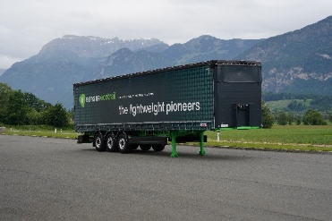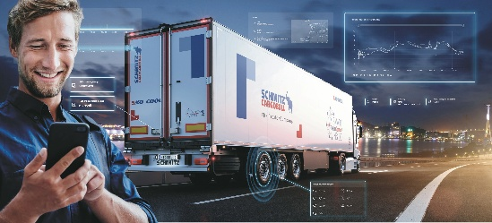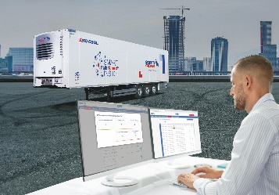

Über Schmitz Cargobull
Schmitz Cargobull ist führender Hersteller von Sattelaufliegern für temperierte Fracht, General Cargo und Schüttgüter in Europa und Vorreiter bei digitalen Lösungen für Trailer Services und verbesserte Konnektivität. Das Unternehmen stellt für den temperierten Güterverkehr zudem Transportkältemaschinen für Sattelkühlkoffer her. Mit einem ganzheitlichen Angebot von Finanzierung, Ersatzteilversorgung, Service-Verträgen, Telematiklösungen bis zum Gebrauchtfahrzeughandel unterstützt Schmitz Cargobull seine Kunden bei der Optimierung der Gesamtbetriebskosten (TCO) sowie der digitalen Transformation.
Schmitz Cargobull wurde 1892 im Münsterland (Deutschland) gegründet. Das familiengeführte Unternehmen produziert pro Jahr mit über 6.000 Mitarbeitern rund 60.000 Fahrzeuge und erwirtschaftete im Geschäftsjahr 2023/24 einen Umsatz von rund 2,4 Mrd. Euro. Das internationale Produktions-Netzwerk umfasst aktuell zehn Werke in Deutschland, Litauen, Spanien, England, Türkei, Slowakei sowie in Australien.

Das Schmitz Cargobull Presse-Team:
Anna Stuhlmeier +49 2558 81-1340 I anna.stuhlmeier@cargobull.com
Andrea Beckonert +49 2558 81-1321 I andrea.beckonert@cargobull.com
Silke Hesener +49 2558 81-1501 I silke.hesener@cargobull.com

